***Lista 2 Linguagem C#***

// 1º PEDRA, PAPEL E TESOURA (JOKENPÔ)

#include <stdlib.h>

#include <time.h>

#include <stdio.h>

int main()

{

    int magic, num;

    srand(time(NULL));

    magic = rand() % 3;

    char sn = 's', sn2 = 'n';

    printf("jokenpô ");

    while (sn == 's' || sn == 'S')

    {

        printf("\n\nentao vamos jogar!!!");

        printf("\n0 sera pedra, 1 o papel e o 2 tesoura");

        printf("\njogue contra a maquina, digite <0/1/2>: ");

        scanf("%i", &num);

        if (num == magic)

            printf("\nEmpate! Ninguem ganhou a maquina jogou %i", magic);

        else if ((num == 0 && magic == 2) || (num == 1 && magic == 0) || (num == 2 && magic == 1))

            printf("\nJogador ganhou a maquina jogou %i", magic);

        else if (num != 1 && num != 0 && num != 2)

            printf("\nopção invalida");

        else

            printf("\nComputador ganhou a maquina jogou %i", magic);

        printf("\nVoce quer jogar divono ? Digite <S/s> para continuar\nou aperte qualquer tecla para sair: ");

        scanf("%s", &sn);

        if (sn != 's' && sn != 'S')

        {

            printf("\nObrigado por jogar, volte sempre!");

        }

    }

    return 0;

}

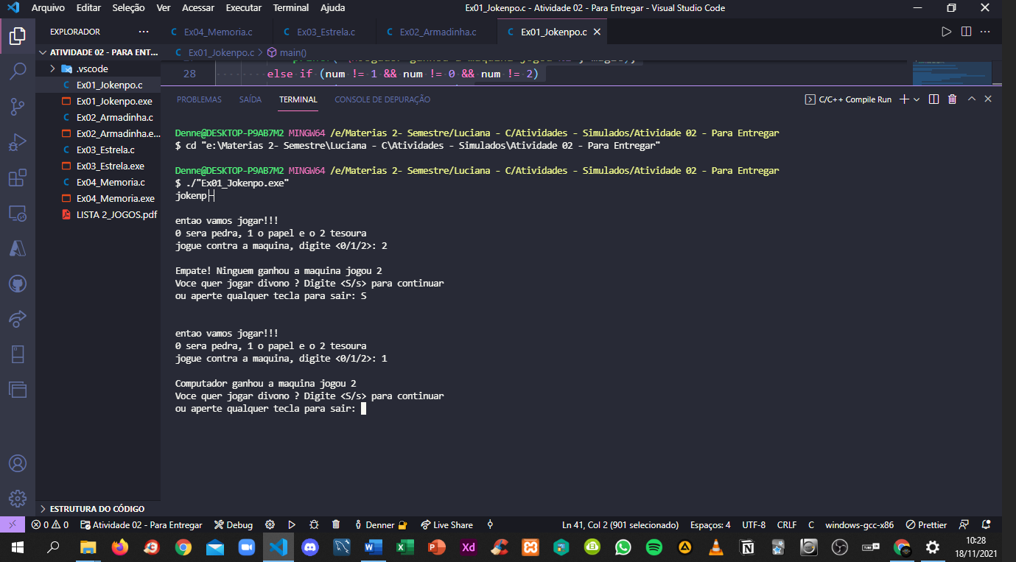

// 2º ARMADILHA

#include <stdlib.h>

#include <time.h>

#include <stdio.h>

#include <locale.h>

int main()

{

    setlocale(LC_CTYPE, "Portuguese");

    int magic, n1, n2, tent = 0;

    srand(time(NULL));

    magic = (rand() % 100) + 1;

    printf("%i descubra um numero de 1 a 100 digitando\ndois numeros ate chegar no numero correto", magic);

    while (n1 != magic || n2 != magic)

        {

            printf("\n\ndigite o primeiro numero: ");

            scanf("%i", &n1);

            tent++;

            printf("digite o primeiro numero: ");

            scanf("%i", &n2);

            if (n1 == magic && n2 == magic)

                printf("\nACERTOU!!!\nVoce conseguiu na Tentativa %i ", tent);

            else if ((n1 <= magic && n2 >= magic) || (n1 >= magic && n2 <= magic))

                printf("\nSim esta entre eles! ");

            else

                printf("\nNao esta entre eles! ");

        }

        return 0;

    }

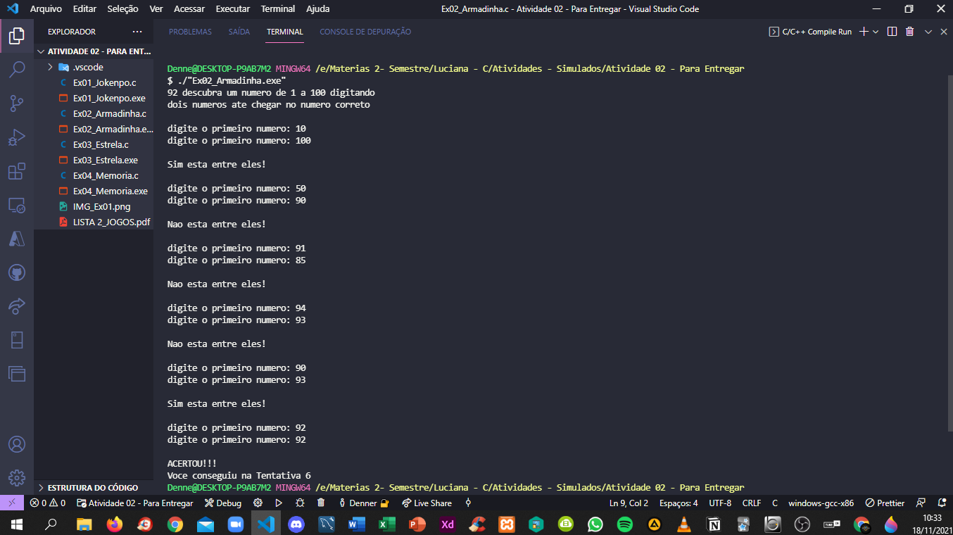

// 3º Jogo da Estrela

#include <stdlib.h>

#include <time.h>

#include <stdio.h>

int main(void)

{

    int magico, n1, teste, teste2, tent = 0;

    srand(time(NULL));

    magico = (rand() % 97 + 32);

    printf("%i Bem vindo ao jogo da estrela ", magico);

    while (n1 != magico)

    {

        printf("\nDigite o numero: ");

        scanf("%d", &n1);

        tent++;

        teste = n1 - magico;

        teste2 = magico - n1;

        if (n1 == magico)

            printf("Acertou na Tentativa%i", tent);

        else if ((teste >= 64) || (teste2 >= 64))

            printf("*");

        else if ((teste >= 32) || (teste2 >= 32))

            printf("**");

        else if ((teste >= 16) || (teste2 >= 16))

            printf("***");

        else if ((teste >= 8) || (teste2 >= 8))

            printf("****");

        else if ((teste >= 4) || (teste2 >= 4))

            printf("*****");

        else if ((teste >= 2) || (teste2 >= 2))

            printf("******");

        else if ((teste >= 1) || (teste2 >= 1))

            printf("*******");

    }

    return 0;

}

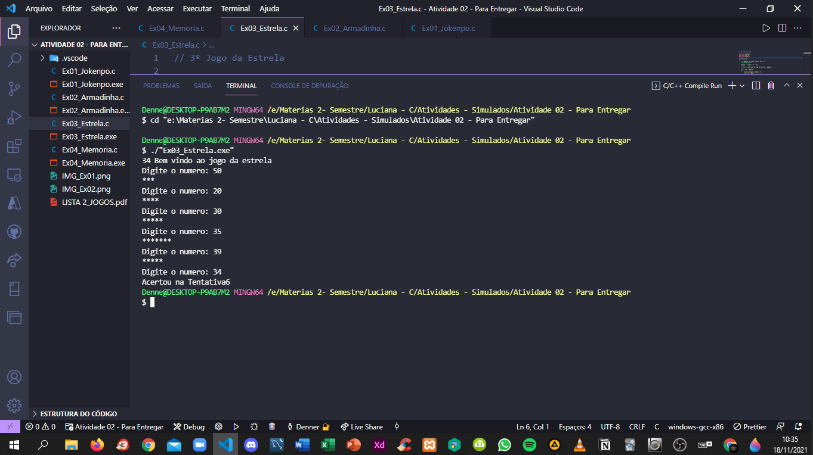

// 4º Jogo da Memoría

#include <stdio.h>

#include <stdlib.h> // rand()

#include <time.h>   // srand(time(NULL))

#include <unistd.h> // limpa tela e sleep

int main(void)

{

    srand(time(NULL));

    int x1, x2, x3, x4;

    int n1, n2, n3, n4;

    int vidas = 3;

    int soma = 0;

    while (vidas > 0)

    {

        soma = 0;

        x1 = rand() % 51; // restos de 0 até 50

        x2 = rand() % 51; // restos de 0 até 50

        x3 = rand() % 51; // restos de 0 até 50

        x4 = rand() % 51; // restos de 0 até 50

        system("clear");  // system("cls");

        printf("MEMORIZANDO.....");

        printf("\n%d \t %d \t %d \t %d", x1, x2, x3, x4);

        printf("\n");

        sleep(5);

        system("clear"); // system("cls");

        printf("Agora é sua vez.....");

        printf("\nDigite os números apresentados na sequência correta\n\n");

        printf("Digite o 1º número: ");

        scanf("%d", &n1);

        printf("Digite o 2º número: ");

        scanf("%d", &n2);

        printf("Digite o 3º número: ");

        scanf("%d", &n3);

        printf("Digite o 4º número: ");

        scanf("%d", &n4);

        if (x1 == n1)

            soma++;

        if (x2 == n2)

            soma++;

        if (x3 == n3)

            soma++;

        if (x4 == n4)

            soma++;

        if (soma == 4)

        {

            vidas = vidas + 2;

            printf("\n\nParabéns!!! Vc acertou TODOS os números");

            printf("\nVc ganhou 2 vidas");

            printf("\nAgora, vc tem %d vidas", vidas);

            printf("\nPressione uma tecla para continuar\n");

            getchar();

            getchar();

        }

        if (soma == 3)

        {

            vidas = vidas + 1;

            printf("\n\nParabéns!!! Vc acertou 3 números");

            printf("\nVc ganhou 1 vidas");

            printf("\nAgora, vc tem %d vidas", vidas);

            printf("\nPressione uma tecla para continuar\n");

            getchar();

            getchar();

        }

        if (soma == 2)

        {

            printf("\n\nVc acertou 2 números");

            printf("\no jogador não ganhará nem perderá vidas");

            printf("\nAgora, vc tem %d vidas", vidas);

            printf("\nPressione uma tecla para continuar: ");

            getchar();

            getchar();

        }

        if (soma == 1)

        {

            vidas--;

            printf("\n\nVc acertou 1 número");

            printf("\no jogador perderá 1 vida");

            printf("\nAgora, vc tem %d vidas", vidas);

            printf("\nPressione uma tecla para continuar: ");

            getchar();

            getchar();

        }

        if (soma == 0)

        {

            vidas = 0;

            printf("\n\nQue pena!!! Vc errou TODOS os números");

            printf("\nXiiiiii, vc perdeu suas vidas");

            printf("\nGAME OVER");

            printf("\nPressione uma tecla para continuar\n");

            getchar();

            getchar();

        }

    } // fim while

    return 0;

}

